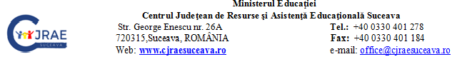

Centrul Județean de Resurse și Asistență Educațională - Suceava
Centrul de evaluare: Centrul Județean de Asistență Psihopedagogică Suceava

Nr. cerere _______ din ____//_____//2023

Doamnă/ Domnule Director,

Subsemnatul/Subsemnata ________________________________________________, domiciliat(ă) în localitatea ________________, str. ___________________ nr. ___, bl. ___, scara __, ap. __, județul Suceava, legitimat (ă) cu ___ seria __ numărul ______, telefon ________________, adresa de mail ______________________________, în calitate de □ părinte/ □ tutore al copilului ____________________________________________________, născut la data de ___//___//_______, solicit evaluarea nivelului de dezvoltare a acestuia, în vederea înscrierii în anul școlar 2023 - 2024 în clasa pregătitoare, în conformitate cu prevederile Metodologiei de înscriere a copiilor în învățământul primar pentru anul școlar 2023-2024, aprobată prin OME nr. 3.445 din 17 martie 2022.
Menționez faptul că fiica mea/ fiul meu _________________________________________ se află în următoarea situație:
□ NU a frecventat grădinița
□ s-a întors din străinătate

Data:  ........//......// 2023 | Semnătura părintelui/ tutorelui,  ___________________________

*** CJRAE Suceava prelucrează datele dumneavoastră personale în conformitate cu prevederile Regulamentului general privind protecția datelor, în calitate de operator, în conformitate cu prevederile specifice aplicabile: Ordinul ministrului educației nr. 3473/ 2021
Datele dumneavoastră cu caracter personal sunt prelucrate pentru îndeplinirea obligațiilor legale care îi revin operatorului, conform art. 6, alin (1) lit. c) și e) din Regulamentul general privind protecția datelor.

